Дед Мороз в форме (или Добрых дел мастера)
29.12.2014
В период подготовки к празднованию Нового года у сотрудников по делам несовершеннолетних забот прибавляется. Помимо своей повседневной работы они выполняют обязанности и Деда Мороза. Ведь все их подопечные – это дети, находящиеся в трудной жизненной ситуации, для которых особенно важны внимание, забота и поддержка.
Первыми вахту полицейского Деда Мороза в западном округе столицы приняли сотрудники по делам несовершеннолетних ОМВД России по району Фили-Давыдково. Вооружившись новогодними подарками, среди которых были и большие мягкие игрушки, внутри которых скрывались столь любимые малышами сладости, девушки в полицейской форме навестили своих подопечных. Первая остановка на Большой Филевской улице. Здесь в одном из домов проживает большая семья. Когда-то любительница спиртного мать семейства – теперь стала бабушкой. У ее дочерей на двоих четверо ребятишек. Мальчишки в детском саду, поэтому подарки принимают оставшиеся дома девочки. У младшей сегодня день рождения – три месяца назад она появилась на свет. Старшая девочка - смышленая, активная ученица второго класса - с удовольствием отвечает на вопросы правовой викторины, предложенной инспектором ПДН. Она уже знает, при каких обстоятельствах может возникнуть опасность и как правильно действовать в подобных ситуациях. На вопрос, - что делать, если осталась одна дома, а в дверь звонит незнакомец, - девчушка рапортует: «Крикну: «Папа, нам звонят!», а потом позвоню в полицию по телефону «102».
Второй адрес – на Малой Филевской улице. Здесь проживает молодая мама с очень непростой судьбой. Девочка когда-то стояла на учете в комиссии по делам несовершеннолетних, затем у нее умерла мама, и подопечная была направлена в детский дом. И вот теперь, у нее самой – маленький сын. Инспектора по делам несовершеннолетних не теряют ее из поля зрения, готовые в любую минуту оказаться рядом и помочь, предостеречь, защитить… Во время этой встречи молодой маме был подарен мобильные телефон, чтобы всегда быть «на связи», а малышу мягкая игрушка со столь любимыми им конфетами.
Всероссийская акция «Полицейский дед Мороз» продолжается.
Юлия Макарцева,
Пресс-служба УВД по ЗАО ГУ МВД России по г. Москве
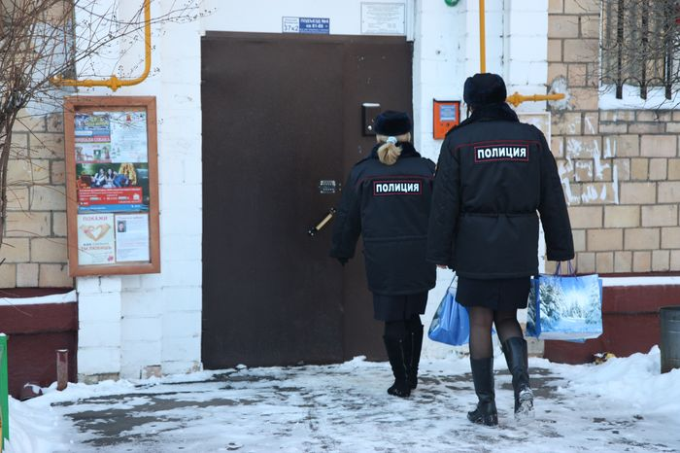
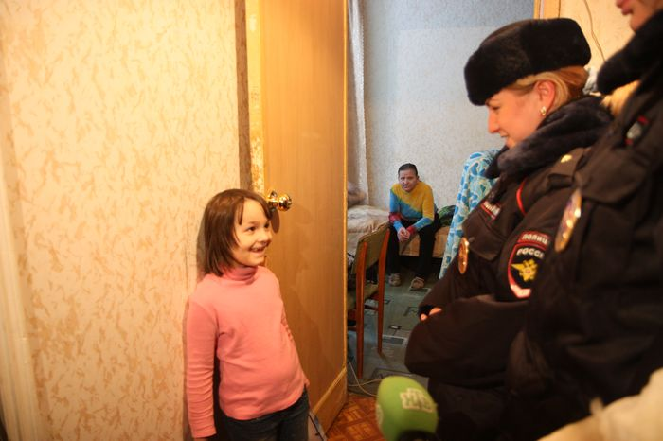
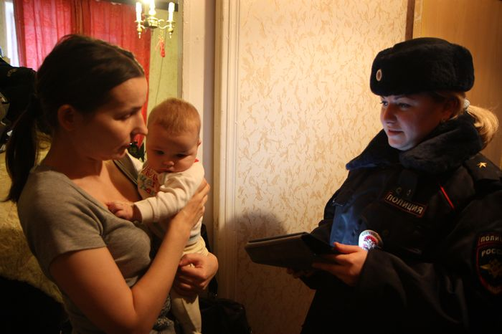


Адрес страницы: http://fili-davydkovo.mos.ru/presscenter/news/detail/1502514.html
Управа района Фили-Давыдково города Москвы

